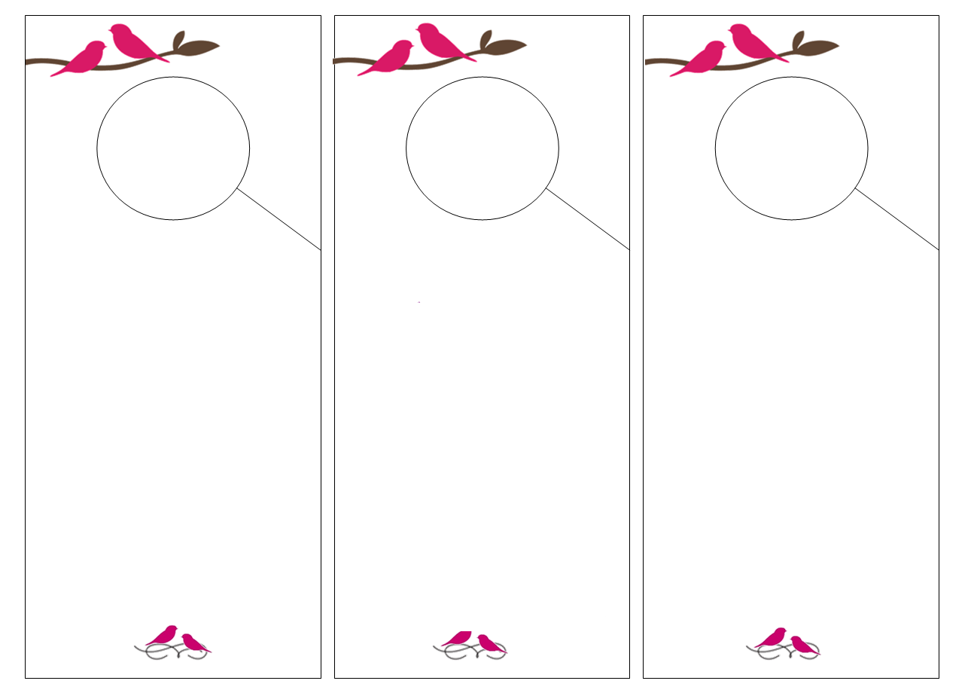

Mariage Chrystel & Olivier

Mariage Chrystel & Olivier

Mariage Chrystel & Olivier

Ne pas déranger

Merci

Ne pas déranger

Merci

Ne pas déranger

Merci